##### http://blogs.21rs.es/kamiano/files/2017/10/revestidos-de-Cristo-fano-color.jpgMISA CON NIÑOS

##### 15 de octubre 2017

**ORDINARIO 28º-A**

***Mateo 22, 1-10: “LLamad a la fiesta y que***

***traigan vestido adecuado”.***

Mensaje: **Jesús te invita cada domingo:**

**¡VEN a mi FIESTA. Y con traje de AMOR!**

1. **ACOGIDA**

Hermanos y hermanas:

El Señor nos ha preparado un banquete, una fiesta de bodas y nos ha invitado a todos, a toda la humanidad. Nosotros hemos acudido a su fiesta dejando nuestras actividades y preocupaciones. Pongámonos el traje de fiesta, un traje que no lo encontraremos en el armario ni en los grandes almacenes; lo encontraremos en nuestro interior, es el traje de la alegría, de la gracia. Que cada domingo la Eucaristía sea la fiesta del encuentro con Jesús, la fiesta de la comunidad en la que cada uno ponga lo mejor de sí mismo.

En el nombre del Padre... *Jesús, que cada domingo nos invita a la Eucaristía y se hace presente entre nosotros, esté con todos vosotros.*

*(Se puede dibujar unas octavillas con regalos para Jesús. Él nos invita a la fiesta y nosotros pensamos en algún regalo que le podemos hacer a él que es el anfitrión: haré los deberes sin protestar, ayudaré a poner la mesa, recogeré mis juguetes, Comeré todo lo que me pongan, haré caso a la primera, me portaré bien en el cole, rezaré antes de acostarme, compartiré mis cosas…).*

**2. PERDÓN**

##### *Pedimos perdón al Señor por nuestras disculpas y pecados.*

* Tú que nos invitas cada domingo a celebrar la eucaristía, la fiesta de Cristo muerto y resucitado. ***Señor, ten piedad.***
* Tú que no te cansas de escuchar nuestras disculpas al preferir otras fiestas. ***Señor, ten piedad.***
* Tú que quieres que vengamos con el traje nuevo de la gracia, del perdón, de la fraternidad. ***Señor, ten piedad.***

**3. PALABRA DE DIOS**

Las lecturas de hoy son una invitación a acoger a Dios sin rechazarle nunca. El profeta Isaías nos habla de la salvación que nos trae Dios, y explica esa salvación como un banquete de fiesta. San Pablo testimonia que todo lo puede con Jesús que le conforta. En el evangelio Jesús se pone triste porque algunos rechazan a Dios, no acuden a su fiesta o no visten el traje de la gracia divina, de hijos de Dios.

**4. PETICIONES**

*Tú, Padre, has hecho de la vida y la tierra una oferta de banquete gratuito y solidario, e invitas a todos a participar en él. Por eso te decimos.* *R. -***Gracias por invitarnos a tu fiesta.**

1. Por las familias para que sean hogares de comunión, santuarios de vida y oración y escuelas donde se aprende a vivir el evangelio. ***Oremos.***
2. Por los cristianos para que aceptemos cada domingo la invitación del Señor a celebrar con alegría la fiesta dominical del encuentro con Cristo. ***Oremos.***
3. Por nosotros, para que acudamos a la Eucaristía con traje digno, con el traje del amor, de la gracia de los hijos de Dios. ***Oremos.***
4. Por la catequesis que estamos empezando, para que niños, padres y catequistas colaboremos en la educación de la fe. ***Oremos.***
5. Por los que estamos iniciando el curso catequético para que nos ayude a conocer más a Jesús, a encontrarnos con él cada domingo y a construir su Reino. ***Oremos.***
6. Por la paz, la tolerancia, la convivencia y la reconciliación en los pueblos de España. ***Oremos.***

*Escucha, Señor, nuestra oración, y que un día podamos participar en la fiesta del cielo llevados de la mano de María. Por JCNS. Amén.*

**5. OFRENDAS**

- **VELA DE ALTAR ENCENDIDA:** Te ofrecemos, Señor, esta vela encendida, símbolo de tu presencia entre nosotros, que nos reúnes, iluminas y alegras en esta fiesta dominical que estamos celebrando.

- **SILLA VACÍA:** Hoy traemos junto a ti esta silla vacía, por los que no están aquí en tu fiesta, por los que han preferido otras cosas que sentarse a la mesa contigo, y por nosotros que también a veces ponemos excusas y no acudimos a estar contigo y alimentarnos con el Pan que nos das.

-**PAN Y VINO**: **Con el pan y el vino,** manjar que comemos todos los domingos, te ofrecemos Señor lo que Tú mismo nos dejaste aquel Jueves Santo: tu cuerpo y tu sangre. Que nunca nos falte la Eucaristía y, así, haremos de la vida una auténtica fiesta.

**6. VÍDEOS O PPW PARA ESTE DOMINGO: Ord-28-A**

-El banquete de bodas, película: <https://www.youtube.com/watch?v=o4Ghy47-8Ys>

-Parábola de los invitados a la boda real, dibujos: <https://www.youtube.com/watch?v=iziopZNlmnQ>

-Mt. 22,1-14, dibujos: <https://www.youtube.com/watch?v=akS2e9pGTXo>

-De fiesta, reflexión: <https://www.youtube.com/watch?v=ry-iRrCu090>

-El banquete de bodas, representación: <https://www.youtube.com/watch?v=LrESdfY8hFE>

-[¡Estás invitado!](http://www.quierover.org/portal/watch.php?vid=6da6bd431) , reflexión: <https://www.youtube.com/watch?v=iTDvd8K8rF0>

-Parábola do festim de vodas, dibujos: <https://www.youtube.com/watch?v=ND5xBofpGQU>

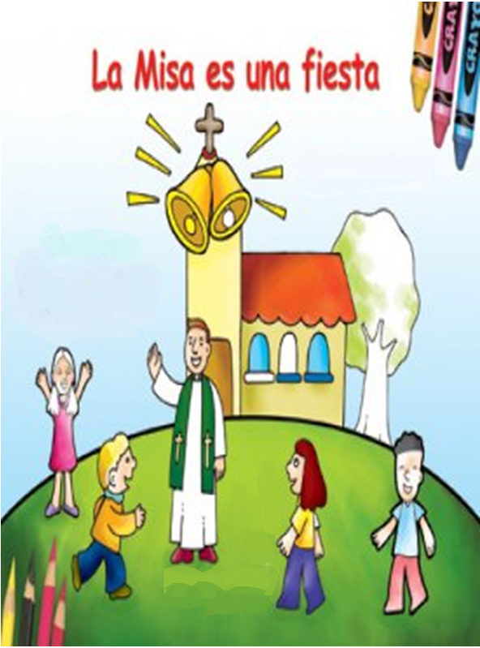Este domingo hay una fiesta,

una fiesta que no te puedes perder.

Deja de buscar excusas porque tú,

sí, sí, tú, estás invitado.

Será divertido, todo está preparado.

Hay bufet libre y sitio para todos.

Pero has de venir bien vestido, vestido para dejarte sorprender, y para hacer amigos, vestido para compartir, para descubrir, para apreciar, para aceptar, para acoger, para valorar, para soñar, para creer, para escuchar, para querer.

Recuerda que “la alegría del evangelio llena el corazón y la vida entera de los que se encuentran con Jesús” (Francisco).

¡Ven a la fiesta!

